[보도자료] 2026.02.12

글로벌 디자인 거장의 명품 가구를 까사미아에서 만나보세요
까사미아, 파트리시아 우르퀴올라 협업 신제품 출시…프리미엄 라인업 강화
- 세계 디자인 시장 이끄는 거장 ‘파트리시아’와 두 번째 만남, ‘아우로라’ 침실 가구 시리즈 선봬
- 파트리시아 특유의 독창적인 실루엣과 이색적 소재·색감의 믹스매치 돋보이는 프리미엄 디자인
- 일본 디자이너 ‘미키야 고바야시’와도 신제품 다이닝 시리즈 협업…원목 소재와 미니멀리즘 조화
- 까사미아만의 차별화된 프리미엄 디자인 가구 라인업 지속 확대, 선도적 시장 입지 굳히기 나서
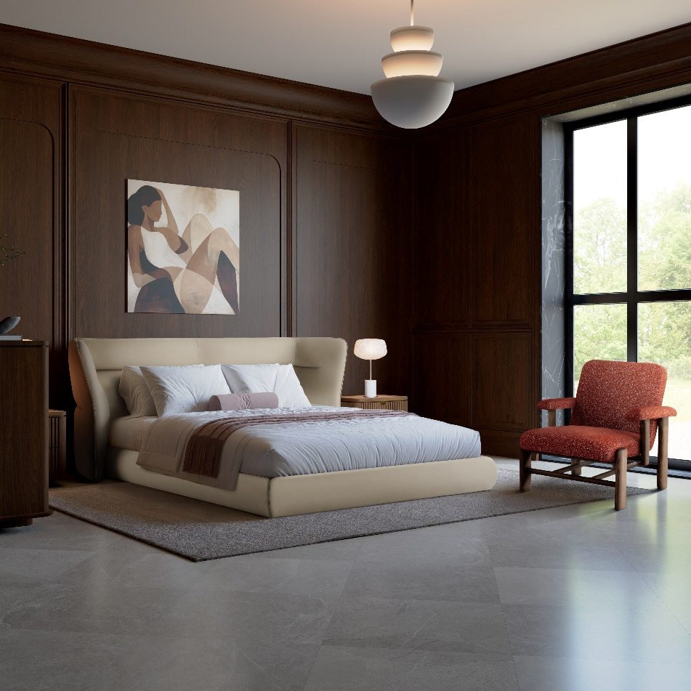
[사진설명] 신세계까사의 까사미아가 글로벌 디자인 거장 ‘파트리시아 우르퀴올라’와의 두 번째 협업으로 ‘아우로라’ 베드룸 시리즈를 출시했다. 사진은 까사미아 디자이너스 컬렉션 아우로라 베드 & 암체어. (사진 출처 = 신세계까사)

신세계까사의 프리미엄 리빙&라이프스타일 브랜드 ‘까사미아(CASAMIA)’가 글로벌 디자이너들과 협업 작품을 선보이는 ‘디자이너스 컬렉션’의 신제품을 출시했다.

까사미아는 지난 2020년 밀라노에서 활동 중인 스페인 디자이너 ‘파트리시아 우르퀴올라(PATRICIA URQUIOLA)’, 일본의 가구 디자이너 ‘미키야 고바야시(MIKIYA KOBAYASHI)’와 손잡고 각각 ‘아우로라(AURORA)’와 ‘MK’ 시리즈를 출시한 바 있다. 이는 까사미아가 신세계 편입 이후 전개한 상품 경쟁력 강화 전략의 일환으로, 프리미엄 디자인 가구 브랜드로의 시장 입지를 확고히 하는 하나의 계기가 됐다.

그 중 파트리시아 우르퀴올라는 타임지가 선정한 세계 5대 디자이너 중 하나로 손꼽히는 거장이다. 가구, 공간 디자인부터 그래픽, 산업 디자인까지 다양한 영역에서 활발히 활동하며 세계 디자인 시장을 이끌고 있다.

이탈리아 명품 가구 브랜드 ‘까시나(CASSINA)’의 크리에이티브 디렉터로 10여년 간 활동 중이며, 알레시(ALESSI), 비앤비이탈리아(B&B ITALIA), 바카랏(BACCARAT), 보피(BOFFI), 카르텔(KARTELL), 모로소(MOROSO), 몰테니(MOLTENI), 플로스(FLOS) 등 유수의 글로벌 가구·리빙 브랜드, 루이비통(LOUIS VUITTON), 페라가모(FERRAGAMO) 등 패션하우스 외 호텔 및 리조트, 자동차 브랜드까지 다양한 분야와 디자인 협업을 이어오고 있다.

파트리시아는 자연에서 영감을 받은 독창적인 실루엣과 컬러·소재의 대담한 믹스매치로 그녀만의 유니크한 스타일의 가구를 선보인다. 그녀의 작품들을 살펴보면 곡선과 직선이 유기적으로 어우러진 독특한 형태감과 더불어 철재, 유리, 스톤, 섬유 등 자연에서 채집하여 가공한 다양한 소재들의 서로 다른 질감이 조화를 이룬다. 또 전통과 공식에 구애받지 않고 시도한 다채로운 빛깔의 조합이 색다르면서도 트렌디한 느낌을 준다.

까사미아와의 협업에서도 그녀만의 아이코닉한 디자인을 엿볼 수 있다. 앞서 선보였던 아우로라 리빙 시리즈는 파트리시아 특유의 디자인적 특징들과 한국의 문화와 전통 가구에서 영감을 받은 디테일들을 조화롭게 접목시켜 이색적인 스타일을 완성했다.

이번 협업 작품 아우로라 베드룸 시리즈는 리빙 시리즈와 디자인의 결은 연결되면서도 색감과 소재의 변화로 기존 제품들과는 또다른 분위기를 자아낸다.

메인 작품인 침대는 리빙룸 시리즈의 소파에서 엿볼 수 있었던 디테일을 헤드보드에 적용, 그녀만의 아이코닉한 실루엣을 강조했다. 조개 껍질에서 영감을 받은 형태에 볼륨감을 더해 포근한 느낌을 살렸으며, 감싸 안는 듯한 느낌을 주는 윙 스타일로 안정감을 준다. 소재 또한 뉴트럴 베이지 컬러의 천연 소가죽과 밝은 그레이 컬러의 부클 패브릭을 적용해 따뜻한 분위기의 프리미엄 침실을 연출할 수 있다.

와이드 서랍장과 4단 서랍장, 협탁은 템바 디테일을 적용한 고급 월넛 무늬목 바디에 에코 레더를 상판에 덧대어 실용성과 심미성을 동시에 만족시킨다. 손잡이는 골드 컬러 브라스 소재를 부드러운 반원 형태로 마감해 디자인 포인트가 되도록 했다.

암체어는 조형미를 강조한 구조와 실루엣으로 어떤 공간에 두어도 오브제 역할을 톡톡히 해낸다. 여기에 트렌디하면서도 따뜻한 느낌을 주는 세미 부클 패브릭과 프리미엄 애쉬 원목 프레임이 조화를 이뤄 안락하면서도 감각적인 스타일을 완성했다. 컬러는 아이보리와 레드 두 가지로 무드에 따라 선택 가능하다.

그 외에도 철재와 무늬목 소재를 결합한 유니크한 디자인의 사이드테이블과 볼륨감을 강조한 스툴 등을 함께 만나볼 수 있다.

한편 까사미아는 파트리시아 우르퀴올라 외에도 일본의 ‘미키야 고바야시’와 협업한 신규 컬렉션도 출시했다. 미키야 고바야시는 따뜻한 원목 소재를 주로 사용하는 가구 및 리빙 디자이너로, 실용성과 미니멀리즘을 기반으로 한 작품들을 주로 선보인다.

이번 시리즈 ‘MK2’는 이와 같은 미키야 고바야시의 디자인적 특성들을 오롯이 담아낸 다이닝 가구로, 군더더기 없이 절제된 형태미와 따뜻한 원목의 조화가 돋보인다.

신세계까사 관계자는 “까사미아는 좋은 품질과 좋은 디자인의 제품들을 앞세워 국내 프리미엄 디자인 가구 시장을 선도하는 브랜드인 만큼, 한발 더 앞서가는 디자인, 더 높은 품질과 가치의 제품들을 개발하기 위해 힘쓰고 있다”며

“이번 디자이너스 컬렉션 신제품을 통해 다시 한번 신세계까사만의 차별화된 프리미엄 디자인 가구들을 선보이며 시장 입지를 확고히 다져 나갈 계획”이라 말했다.

# # #

[자료문의]
홍보대행사 피알원
박경빈 과장 02-6370-3133 / 010-8223-1098 / park@prone.co.kr
김지우 AE 02-6370-3172 / 010-7359-1995 / jwkim@prone.co.kr

